1.2 等式的性质与解方程（1）导学案
日期： 班级： 姓名： 组别： 自我评价： 教师评价：
【学习目标】
1.初步理解“方程的解”、“解方程”的含义，以及“方程的解”和“解方程”之间的联系和区别。
2.初步理解等式的基本性质，能用等式的性质解简易方程。
3.关注由具体到一般的抽象概括的过程，培养初步的代数思想。
【学习重点、难点】
1.理解“等式的两边同时加上或减去同一个数，所得结果仍然是等式”。
2.根据题意列方程，运用等式的性质解一步计算的方程
【基础部分】
温故知新
1.下列各式哪些是等式，哪些是方程?
18-x=32 20+30=50 35+x>94 y-16=54

新知探究
2.读教材第2页例3。
分析与解答:(1)天平右边有20克砝码一枚，左边有50克物体一个，天平是平衡的，
所以列式为50=50,在天平两边分别加一枚10克的砝码，天平仍然是平衡的，所以在等式的两边都加上( ),结果仍然是等式。
(2)左边的天平左边是一枚x克的砝码和一枚a克的砝码，右边是50克砝码和a克的砝码，天平平衡，说明x+a=50+a,右边的天平在平衡的基础上两边又分别取走了a克砝码，天平平衡，所以原来等式的两边分别减去( )，结果仍然是等式。
即x+a-( )◯50+a-( )
小结：等式的两边同时加上或减去( )数，所得结果仍然是等式。

【要点部分】
3.根据等式的性质在◯里填上运算符号，在( )里填数。
x-25=60 x-25+25=60◯( )
x+18=48 x+18-18=48◯( ）
4.读图填空。
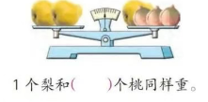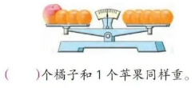
5.看图列方程，并求出x的值。
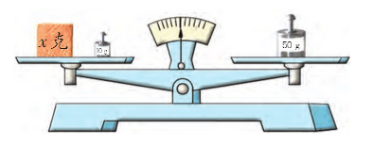

【拓展部分】
6.明明到竹制品文创店购买餐具，若用带的钱买3双筷子和5个勺子，则正好用完；若用这些钱买2双筷子和9个勺子，则也刚好用完。1双筷子的价钱相当于多少个勺子的价钱？

【目标检测】
1.解方程（※要检验）
※X—30=80 76+x＝105 x+3.5＝3.5

2.在括号里找出方程的解，并在下面划横线。
（1）x＋22＝78 （x＝100， x＝56 ）
（2）x－2.5＝2.5 （x＝0， x＝5 ）
3.看图列方程并解答。
